“‘疫’路同行，向阳成长”——525心理健康节活动启动

为了聚焦学生疫情期间心理状态，积极正向引导学生心理健康，帮助学生科学调整情绪，合理规划疫情期间学习生活。我校拟于5月25日起，在全校范围内组织开展形式多样的云上心理健康节活动。于此同时，充分发挥朋辈心理互助作用，结合中职校学生发展的特点，促进学生自我成长，培养身心健康的时代新人。

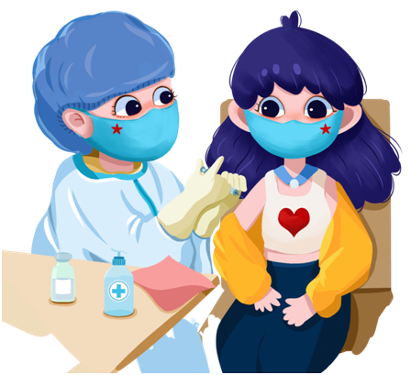

**一、活动宗旨**

以发展性心理健康教育与积极心理学理念为主导，关切学生成长需求及凸显问题，结合实际情况，将线下心理活动调整为线上，广泛开展各类心理健康教育活动，宣传普及心理健康知识，引导学生自我探索，提升学生自助互助意识和能力，促进学生健康成长。



**二、活动内容**

**（一）助人互助，共同成长**

**一场经验分享交流会**组织有经验的心理委员进行经验分享，为新心理委员提供工作参考。对新一届心理委员了解自身职责和工作、尽快掌握心理委员工作的方法技巧提供有效帮助。



**一次疫情专题培训**培训面向各班心理委员，致力于缓解疫情期间学生的心理压力，提高学生在疫情防控期间的心理调适能力。本次培训有利于心理委员及时发现反馈班级同学在疫情间存在的各类异常表现，帮助提高班主任、心理老师心理干预工作的及时性、针对性和有效性。



**（二）居家抗疫，精彩生活**

**一篇观影分享**自行观看一部感兴趣的心理题材电影，观影后为电影打分。了解电影中的心理知识并撰写影评，多渠道让学生了解、传播心理知识。筛选后，进行影评公开展示与分享。作品提交要求：影评不少于500字，以word文档格式提交。作品名称格式“影评作品_电影名称_班级_姓名”,如“影评作品_《心灵捕手》_20XX班_张三”。

**一个居家vlog**深入挖掘学生丰富多彩的居家生活，展现建校学子积极健康、阳光向上的精神风貌和独特的创意视角，鼓励同学们分享多姿多彩的家居生活。Vlog可以使用图片+文字或视频+字幕的形式，以日常居家记录为主要内容。自选主题，拍摄vlog，风格自定，勇敢表达自己即可。作品提交要求：视频类以mp4格式、图文类以pdf格式提交。作品名称格式“vlog作品_名称_班级_姓名”,如“vlog作品_宅家生活_21XX班_张三”。

**一张原创心理漫画**处于青春期的我们，会有感到emo的时候，会有迫切想要想要倾诉心里话的时候，会有突然开心的时候。拿起手中的画笔，将自己的心路历程、心灵故事、心理状态通过漫画的手法表达出来。可以是连环漫画，可以是四格漫画，可以是整幅插画。作品提交要求：绘画作品以pdf扫描件的格式提交至邮箱，作品名称格式“漫画名称_班级_姓名”,如“漫画作品_那束黑暗里的光_19XX班_张三”。

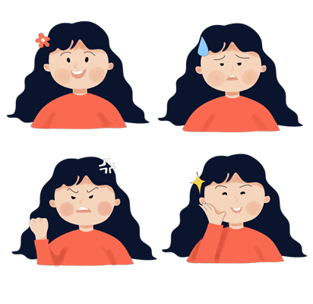

**（三）测试MBTI,性格职业匹配**

MBTI,心理学权威职业性格测试，将性格划分为16种类型，因此也被称为“16型人格测试”。MBTI现已广泛运用于心理学、管理学等领域，了解自己的MBTI类型，有助于学生对自我职业有更加清晰的认知和规划。

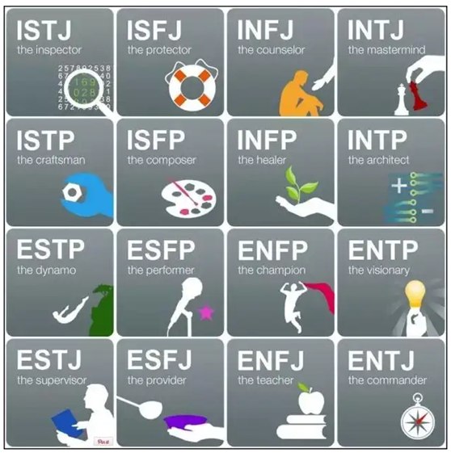

**一份调查结果**以问卷的形式，在全校范围内征集同学们MBTI结果，根据人格类型进行类型划分，报告同学们的MBTI结果，为系列MBTI活动作铺垫。



**一册性格职业分析**以班级为单位，2020级、2021级由各班心理委员组织，其他年级由各班班长组织，根据MBTI类型组队，各班至少出一组（5-8人），组名自拟。从MBTI性格类型特点、自我性格剖析、性格与职业匹配度、提升改进小贴士等几个维度进行性格职业分析，以PPT汇报的形式呈现。MBTI小组对自己的性格职业分析进行线上答辩汇报。每个组汇报时间控制在5分钟左右为宜。根据汇报结果，评选出班级优秀组织奖。作品提交要求：一份PPT（不少于8页）+一份汇报稿（word）压缩，作品名称格式“MBTI作品_MBTI类型_组名_小组成员姓名”,如“MBTI作品_infj_第一组_张三李四王五”



**三、奖项设置**

本次心理健康活动节，会根据个人表现和各班级总体活动参与度与作品质量，评选出个人奖项和团体奖项。  
  
丰富的线上心理健康节活动，期待同学们的积极参与。希望大家在活动中学会关注自己的内心成长与蓬勃力量，学会发现珍惜生活中的美好，书写幸福的青春时光。“525”心理活动节，愿同学们与心理健康“疫”路同行，向阳成长。